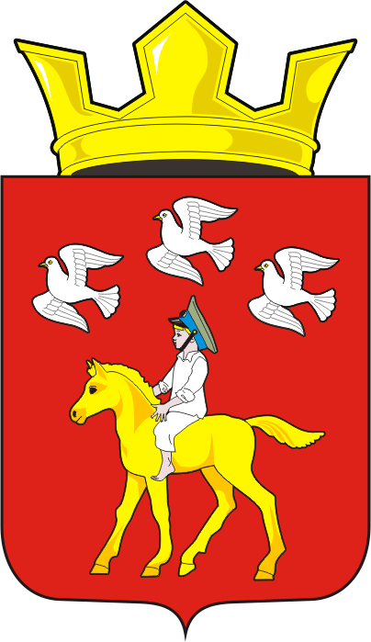
СОВЕТ ДЕПУТАТОВ муниципального образования ЧЕРКАСский сельсовет Саракташского района оренбургской области ЧЕТВЕРТЫЙ созыв
Р Е Ш Е Н И Е
Четырнадцатого заседания Совета депутатов муниципального образования Черкасский сельсовет четвертого созыва
23 декабря 2021 года с. Черкассы № 62

Об утверждении Положения о порядке сообщения лицами, замещающими должности муниципальной службы в муниципальном образовании Черкасский сельсовет Саракташского района Оренбургской области о возникновении личной заинтересованности при исполнении должностных обязанностей, которая приводит или может привести к конфликту интересов

В соответствии с Федеральным законом от 25 декабря 2008 года № 273-ФЗ "О противодействии коррупции", Указом Президента Российской Федерации от 22 декабря 2015 года № 650 «О порядке сообщения лицами, замещающими отдельные государственные должности Российской Федерации, должности Федеральной государственной службы, и иными лицами о возникновении личной заинтересованности при исполнении должностных обязанностей, которая приводит или может привести к конфликту интересов, и о внесении изменений в некоторые акты Президента Российской Федерации»,
Совет депутатов сельсовета
Р Е Ш И Л :

1. Утвердить Положение о порядке сообщения лицами, замещающими должности муниципальной службы в муниципальном образовании Черкасский сельсовет Саракташского района Оренбургской области о возникновении личной заинтересованности при исполнении должностных обязанностей, которая приводит или может привести к конфликту интересов согласно приложению.
2. Признать утратившим силу решение Совета депутатов сельсовета от 26 июня 2018 года № 123 «Об утверждении Положения о порядке сообщения лицами, замещающими должности муниципальной службы в муниципальном образовании Черкасский сельсовет Саракташского района Оренбургской области о возникновении личной заинтересованности при исполнении должностных обязанностей, которая приводит или может привести к конфликту интересов».
3. Настоящее решение вступает в силу после дня его подписания и подлежит размещению на официальном сайте администрации муниципального образования Черкасский сельсовет Саракташского района Оренбургской области.
4. Контроль за исполнением данного решения возложить на постоянную комиссию по мандатным вопросам, вопросам местного самоуправления, законности, правопорядка, казачества, работе с общественными и религиозными объединениями, национальным вопросам и делам военнослужащих (Т.И. Ахмедов).

Председатель Совета депутатов,
Глава муниципального образования Т.В. Кучугурова.
Разослано: прокуратуре района, постоянной комиссии, места для обнародования, сайт, в дело

Приложение
к решению Совета депутатов
Черкасского сельсовета Саракташского района
Оренбургской области
23 декабря 2021 года № 62

ПОЛОЖЕНИЕ
о порядке сообщения лицами, замещающими должности муниципальной службы в муниципальном образовании Черкасский сельсовет Саракташского района Оренбургской области о возникновении личной заинтересованности при исполнении должностных обязанностей, которая приводит или может привести к конфликту интересов

1. Настоящим Положением определяется порядок сообщения лицами, замещающими должности муниципальной службы в муниципальном образовании Черкасский сельсовет о возникновении личной заинтересованности при исполнении должностных обязанностей, которая приводит или может привести к конфликту интересов.
2. Лица, замещающие должности муниципальной службы в муниципальном образовании Черкасский сельсовет обязаны, в соответствии с законодательством Российской Федерации о противодействии коррупции, сообщать о возникновении личной заинтересованности при исполнении должностных обязанностей, которая приводит или может привести к конфликту интересов, а также принимать меры по предотвращению или урегулированию конфликта интересов.
Сообщение оформляется в письменной форме в виде уведомления о возникновении личной заинтересованности при исполнении должностных обязанностей, которая приводит или может привести к конфликту интересов (далее - уведомление).
3.Уведомление, представленное муниципальным служащим рассматривает по поручению главы сельсовета комиссия по соблюдению требований к служебному поведению муниципальных служащих и урегулированию конфликта интересов (далее – комиссия).
В соответствии с соглашением от 24.12.2020 по передаче администрацией Черкасского сельсовета администрации района полномочий по формированию и обеспечению деятельности комиссии по соблюдению требований к служебному поведению муниципальных служащих и урегулированию конфликта интересов (далее – комиссия), рассмотрению вопросов, относящихся к полномочиям комиссии, в отношении муниципальных служащих, замещающих должности муниципальной службы в администрации Черкасского сельсовета.
4. Уведомление регистрируется в день поступления в специальном журнале, составленном по форме, согласно приложению 2 к настоящему положению.
5. Регистрация и предварительное рассмотрение уведомления осуществляется специалистом ответственным за работу по профилактике коррупционных и иных правонарушений администрации Черкасского сельсовета (далее - специалист).
6. В ходе предварительного рассмотрения уведомления специалист имеет право получать в установленном порядке от лиц, направивших уведомление, пояснения по изложенным в нем обстоятельствам и направлять в установленном порядке запросы в органы местного самоуправления и заинтересованные организации Саракташского района.
7. По результатам рассмотрения уведомления специалист подготавливается мотивированное заключение.
Уведомление, заключение и другие материалы, полученные в ходе рассмотрения уведомления, представляются в комиссию в течение семи рабочих дней со дня поступления уведомления в орган местного самоуправления.
В случае направления запросов, указанных в пункте 6 настоящего Положения, уведомления, заключения и другие материалы представляются председателю комиссии в течение 45 дней со дня поступления обращения. Указанный срок может быть продлен председателем комиссии, но не более чем на 30 дней.
8. В случае принятия решения, о признании, что при исполнении должностных обязанностей муниципальным служащим, направившим уведомление, личная заинтересованность приводит или может привести к конфликту интересов, в соответствии с законодательством Российской Федерации глава сельсовета принимает меры либо обеспечивает принятие мер по предотвращению или урегулированию конфликта интересов, либо рекомендует лицу, направившему уведомление, принять такие меры.

Приложение № 1
к Положению о порядке сообщения
лицами, замещающими должности муниципальной службы, о возникновении личной заинтересованности при исполнении должностных обязанностей, которая приводит или может привести
к конфликту интересов
_____________________________
(отметка об ознакомлении)

Главе муниципального образования
Черкасский сельсовет
________________________________________
ФИО
от ______________________________________
________________________________________
(Ф.И.О., замещаемая должность)

УВЕДОМЛЕНИЕ
о возникновении личной заинтересованности при исполнении
должностных обязанностей, которая приводит или может привести
к конфликту интересов

Сообщаю о возникновении у меня личной заинтересованности при исполнении должностных обязанностей, которая приводит или может привести к конфликту интересов (нужное подчеркнуть).
Обстоятельства, являющиеся основанием возникновения личной заинтересованности:
__________________________________________________________________
Должностные обязанности, на исполнение которых влияет или может повлиять личная заинтересованность:____________________________

__________________________________________________________________
Предлагаемые меры по предотвращению или урегулированию конфликта интересов:
__________________________________________________________________

Намереваюсь (не намереваюсь) лично присутствовать на заседании
комиссии по соблюдению требований к служебному поведению муниципальных служащих и урегулированию конфликта интересов
при рассмотрении настоящего уведомления (нужное подчеркнуть).
"__"___________20__г.__________________________________________
(дата, подпись лица направляющего уведомление), (расшифровка подписи)

Приложение № 2
к Положению о порядке сообщения
лицами, замещающими должности муниципальной службы, о возникновении личной заинтересованности при исполнении должностных обязанностей, которая приводит или может привести к конфликту интересов

ЖУРНАЛ
регистрации уведомлений о возникновении личной заинтересованности при исполнении должностных обязанностей, которая приводит или может привести к конфликту интересов

№ п/п | Регистрационный номер | Дата регистрации | Фамилия, инициалы, должность муниципального служащего, подавшего уведомление | Подпись муниципального служащего, подавшего уведомление | Фамилия, инициалы лица, регистрирующего уведомление | Подпись лица, регистрирующего уведомление
1 | 2 | 3 | 4 | 5 | 6 | 7

